Universidade de Uberaba

Curso Superior de Tecnologia em Jogos Digitais – Projetos Integrados 2

GAME DESIGN :
“THE TREASURE QUEST”

Desenvolvedor:
Gustavo H. De Oliveira | RA 5144533
 | RA 121515
 | RA 109465
 | RA 075640
 | RA 096388
 | RA 114937
 | RA 078338
 | RA 121588

Orientação
Prof. Roberto Silva Araújo Assis

UBERABA 2020

LISTA DE FIGURAS

Figura 1 7
Figura 2 8
Figura 3 8
Figura 4 9
Figura 5 9
Figura 6 10
Figura 7 10
Figura 8 11
Figura 9 11
Figura 10 13
Figura 11 14
Figura 12 14
Figura 13 15
Figura 14 15
Figura 15 16
Figura 16 16
Figura 17 17
Figura 18 17
Figura 19 19
Figura 20 20
Figura 21 21
Figura 22 21
Figura 23 22

SUMÁRIO

1 INTRODUÇÃO 5
1.1 RESUMO DA HISTÓRIA 5
1.2 JOGABILIDADE 5
1.3 GÊNERO E CARACTERÍSTICAS DO JOGO 6
1.4 DESTAQUES DO JOGO 6
1.5 PÚBLICO ALVO 6
2 INTERFACES E CENAS 7
2.1 CONTROLES DA FASE 7
2.2 VIDA E OURO 8
2.3 CENAS 8
3 MECÂNICA DO JOGO 12
3.1 MECÂNICA DO JOGADOR 12
3.1.1 ATAQUE 12
3.1.2 PULO E MOVIMENTAÇÃO 12
3.1.3 INVENCIBILIDADE 12
3.1.4 INTERAÇÃO COM A FASE 12
3.1.5 VIDA 13
3.2 Mecânica dos Inimigos 13
3.2.1 SERPENTE 13
3.2.2 ARANHA 14
3.2.3 FANTASMA 14
3.3 MECÂNICA DOS COLETÁVEIS 15
3.3.1 GEMA DA VIDA 15
3.3.2 OURO 15
3.3.3 VASO 16
3.3.4 RELÍQUIAS 16
3.3.5 MACHETE 17
3.3.6 AMULETO ENCANTADO 17
3.4 CONDIÇÃO DE VITÓRIA 18
4 DEFINIÇÕES TÉCNICAS 18
4.1 REQUISITOS MÍNIMOS DE HARDWARE 18
4.2 RESOLUÇÃO DE TELA RECOMENDADA 18
4.3 SOFTWARES USADOS NA PRODUÇÃO 18
4.4 ENGINE 19
5 ARTE 19
5.1 CENÁRIO DE FUNDO 19
5.2 TILESET 20
5.3 PERSONAGENS 20
5.3.1 PETER 21
5.3.2 MARCUS 21
5.3.3 FEITICEIRA MISTERIOSA 22
6 SONS 23

INTRODUÇÃO
Este documento tem o intuito de mostrar o planejamento do jogo “The Treasure Quest” e todo o seu conteúdo presente. Nele são apresentados o roteiro, a mecânica, as definições técnicas e as referências do desenvolvimento.

RESUMO DA HISTÓRIA
Marcus, um dos personagens principais, conhece um professor da universidade em que Peter, o outro personagem principal estudava. O professor pesquisava há anos sobre antigas civilizações e em uma de suas pesquisas ele encontrou pistas de uma possível tumba abandonada na região do México. Marcus se voluntaria a procurar pela tumba em troca de um bom pagamento.
Depois de Marcus convencer Peter a ajudar nessa tarefa, os dois viajam para o México em busca de uma antiga e importante tumba

JOGABILIDADE
Nessa versão do jogo, o jogador controla Peter em um game de plataforma 2D. Após a introdução, o jogador pode se movimentar para a esquerda e direita e pular. Depois de passar por alguns obstáculos, o botão de ataque é liberado, e assim é possível se defender contra os inimigos da fase. No meio do caminho existem vasos que podem conter ouro ou uma gema da vida. Para impedir o progresso do jogador, aparecem inimigos no meio da fase. É possível encontrar 3 relíquias que mostram informações sobre a história e descrevem suas características. O jogo conta com diálogos de alguns personagens para dar um maior aprofundamento do universo do projeto.

GÊNERO E CARACTERÍSTICAS DO JOGO
The Treasure Quest é um jogo de plataforma e ação, tendo como referência jogos feitos para consoles e computadores. O jogo utiliza das funções básicas de um jogo de plataforma como a movimentação do personagem, o pulo e um ataque do jogador. Para trazer uma melhora na lógica básica do gênero de plataforma, o jogo traz uma progressão nas ações do jogador de acordo com o seu desenvolvimento na história, fazendo com que a cada nível seja possível ter uma mecânica nova.

DESTAQUES DO JOGO
Uma das principais características do jogo é o feedback que o jogador recebe por suas ações. Cada ação no jogo mostra algum efeito ou som em forma de reposta do comando do jogador. Nos controles, como um exemplo, ao pressionar uma das teclas é mostrado um feedback em forma de imagem, no qual o controle muda sua cor no momento que o jogador interage com ele. Outro ponto a ser destacado é a contextualização dos acontecimentos do jogo para que o público entenda o universo que está participando. Através dos diálogos do jogo e dos itens coletados, o jogador de pouco a pouco vai entendendo sobre a vida dos personagens e o meio que eles estão inseridos.

PÚBLICO ALVO
O jogo apresenta possibilidades para que tanto o público casual quanto o público mais dedicado aos games se divirtam e tenham uma boa experiencia. A faixa etária principal varia de adolescentes aos adultos. Para conquistar o público mais casual, o jogo conta com o seu acesso gratuito e com controles simples e dinâmicos. No caso dos jogadores mais acostumados com jogos de plataforma, o jogo proporciona fases com diversos caminhos e locais para que o jogador descubra segredos e receba recompensas.

INTERFACES E CENAS
Nessa parte é apresentado o que cada elemento da interface representa e como funciona cada cena do jogo.

CONTROLES DA FASE
Na cena do jogo, existem botões virtuais que se assemelham a um controle feito para consoles. A seguir é mostrado a função de cada botão:
- Faz a movimentação lateral do jogador.
- Ativa o ataque do jogador. O botão de ataque só é desbloqueado quando o jogador encontra a arma na fase.
- Ativa o pulo do jogador.
- Interage com um evento da fase. O botão só é revelado quando o jogador passa ao lado desse evento.
- Permite que o jogo seja pausado e abre um pequeno menu com opções de resumir ou sair do jogo.
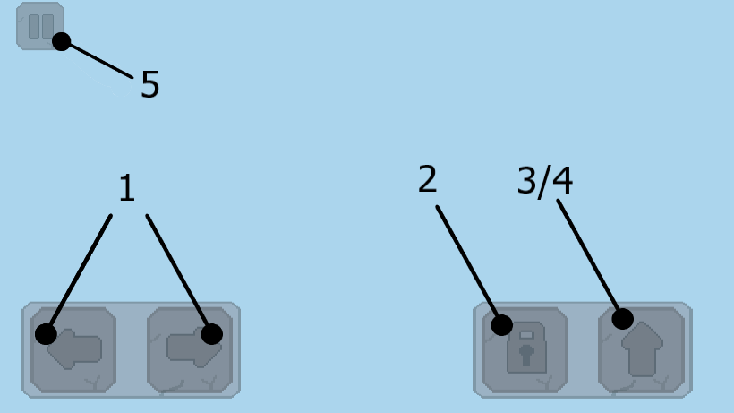
Controles de Fase
Figura 1

VIDA E OURO
Em todos os momentos que o jogador sofre dano ou coleta vida, a barra de saúde é mostrada na tela por um breve período e depois desaparece para dar uma maior visibilidade da fase. A barra de ouro age da mesma forma, sendo que ela só aparece quando o jogador coleta uma peça de ouro. Caso a pessoa queira ver essas duas informações, é possível através do botão de pause.
Interface da Vida e Ouro
Figura 2

CENAS
O jogo é composto por 6 cenas, sendo que 5 delas são partes dos menus do jogo e as outras 2 fazem parte do gameplay:
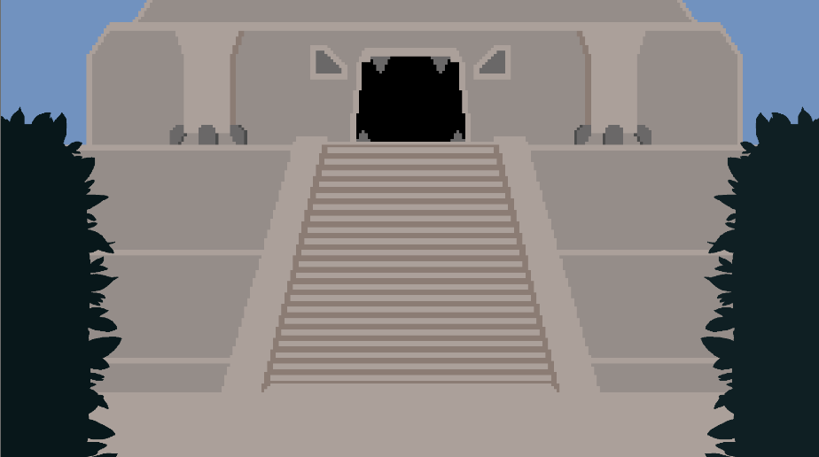
- Introdução: Tela onde mostra uma pequena animação de entrada
Tela de Introdução
Figura 3
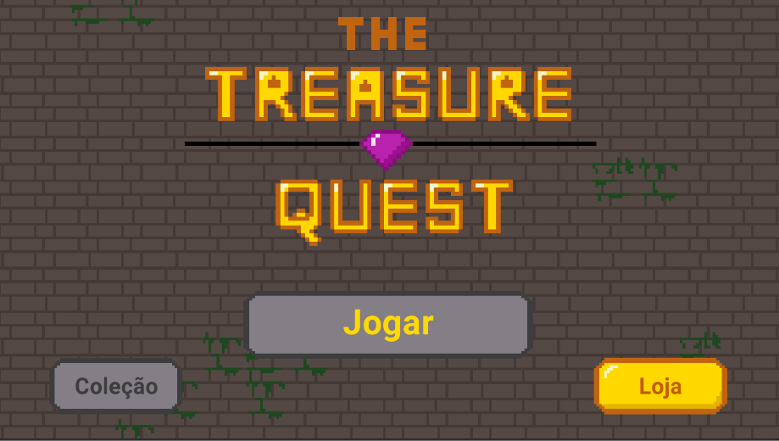
- Menu Principal: Nessa cena o jogador tem acesso a sala de coletáveis, a loja e a primeira fase.
Tela do Menu Principal
Figura 4
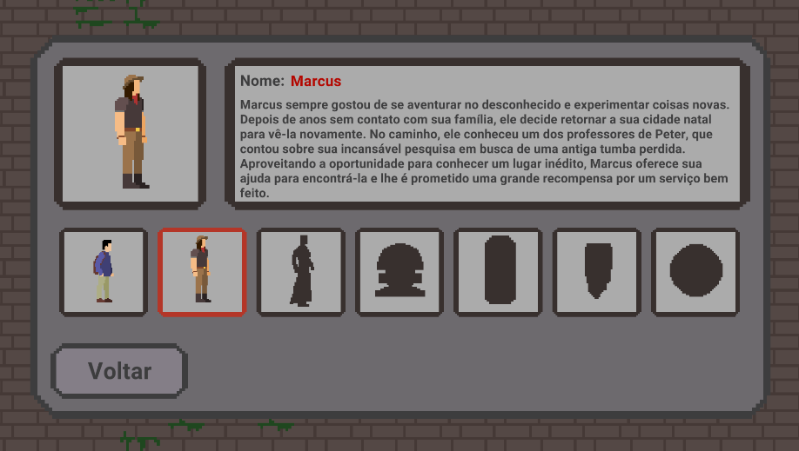
- Coleção: Aqui o jogador consegue ver quais personagens ele já encontrou e quais itens ele coletou.
Tela da Coleção
Figura 5

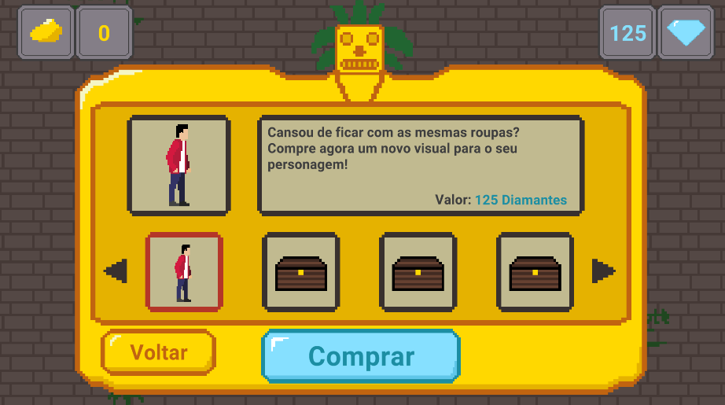
- Loja: A loja foi planejada para oferecer conteúdo que podem ser comprados por ouro coletado na fase ou por dinheiro real. É possível comprar aparências para os personagens, fases adicionais, novos mundos para jogar e remover anúncios do jogo.
Tela da Loja
Figura 6
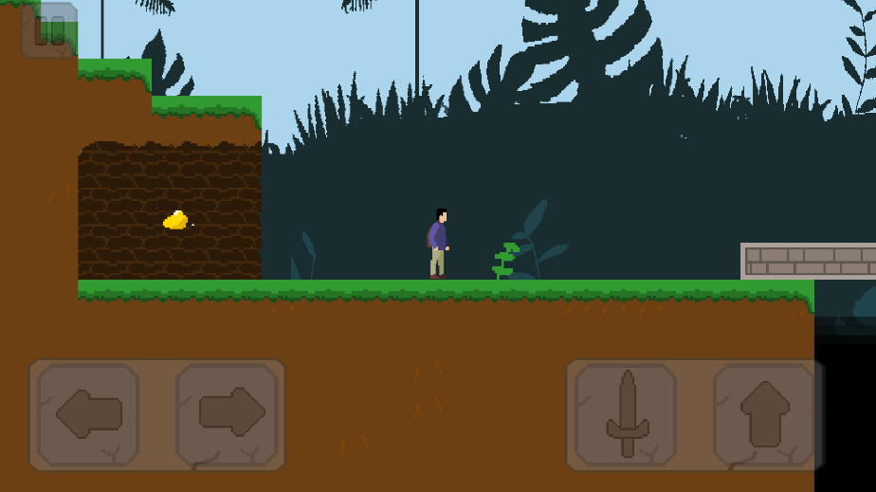
- Fase 1: Essa é a cena onde o jogo inicia de verdade. O jogador pode coletar itens na fase, se aventurar por diferentes cenários, enfrentar inimigos e deve chegar até o final do estágio.
Fase 1
Figura 7

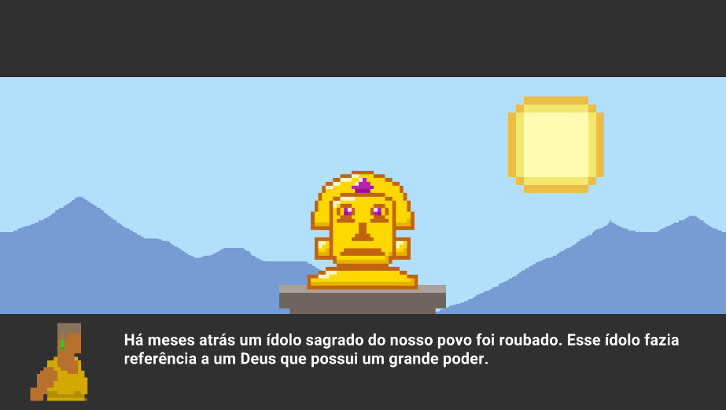
- Cena do ídolo: Um pequeno trecho de diálogo é mostrado nessa cena. O jogador visualiza uma pequena animação explicando acontecimentos da história.
Cena do Ídolo
Figura 8
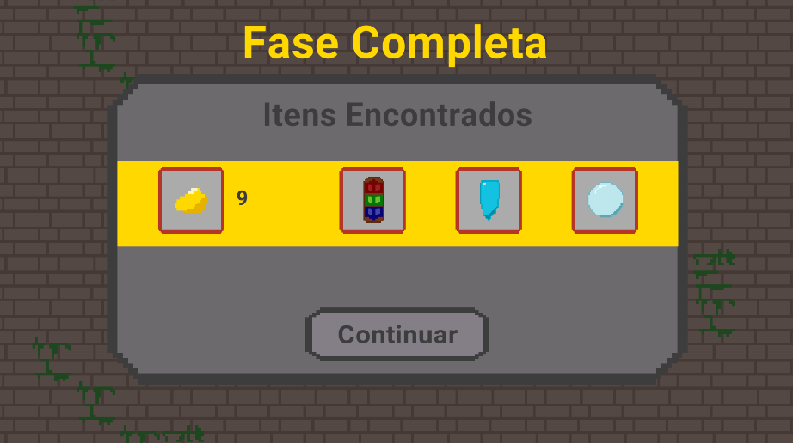
- Tela de resultados: Quando o jogador termina a fase, ele é direcionado para essa cena. Todos os itens da fase são mostrados, mas somente os coletados são destacados. Após o jogador verificar seu progresso ele retorna ao menu principal.
Tela de Resultados
Figura 9

MECÂNICA DO JOGO
Neste tópico é apresentado o funcionamento das ações do jogador, do comportamento dos inimigos e das informações dos coletáveis.

MECÂNICA DO JOGADOR

ATAQUE
O jogador tem um ataque rápido que força a paralisação do jogador no local atual. A duração do ataque acompanha a animação da arma do jogador. Enquanto o personagem não retorna a arma na cintura, a área de ataque permanece ativada. O jogador pode usar o ataque para derrotar alguns inimigos e quebrar vasos durante a fase.

PULO E MOVIMENTAÇÃO
O pulo feito pelo personagem não sofre mudanças pelo tempo de pressionamento do botão. Só é permitido o jogador pular novamente caso ele retorne ao solo. A movimentação feita ao pressionar as setas esquerda e direita fazem com que o jogador corra para direção escolhida. A movimentação geral é travada em algumas situações específicas.

INVENCIBILIDADE
No momento que o jogador sofre dano de um inimigo, ele entra em estado de invencibilidade. Por um pequeno período de tempo, o personagem não sofre nenhum tipo de dano por inimigos, mas ainda pode morrer caso pule em um buraco.

INTERAÇÃO COM A FASE
Em algumas partes da fase são mostrados pontos de interesse para jogador. Quando o personagem passa perto do local do evento, um botão especial aparece na tela e habilita uma interação especial com o cenário. Cada situação muda a função do botão, podendo ser um diálogo do personagem, a coleta de um item importante ou outras situações.

VIDA
O jogador começa a fase com 3 pontos de vida. Se um inimigo encostar no jogador ele perde 1 ponto de vida. Coletar uma gema da vida recupera 1 ponto de vida e não sobrepõe a quantidade inicial de pontos. Cair em um buraco faz com que o jogador morra instantaneamente. Caso o jogador morra, ele retorna ao início da fase, mas perde todos os itens coletados e reinicia os eventos da fase.

Mecânica dos Inimigos

SERPENTE
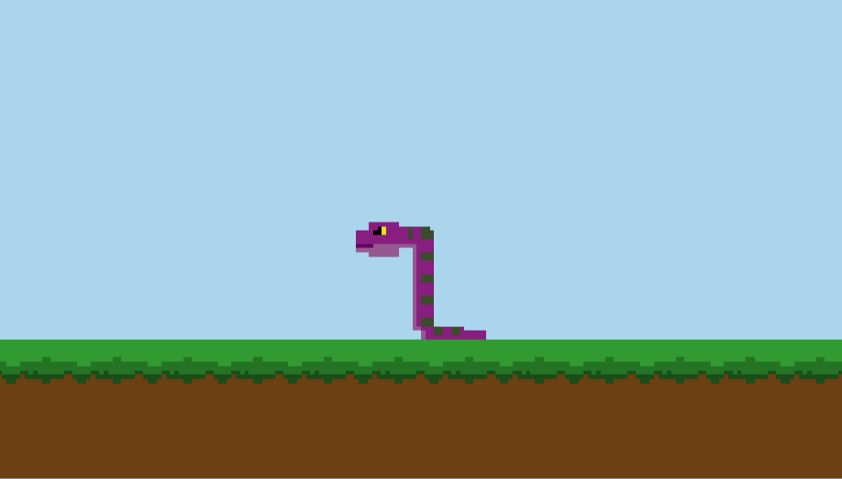
A serpente é o inimigo mais encontrado no jogo. Ela se move em linha reta até chegar ao fim de uma plataforma ou ao tocar em uma parede. Quando uma dessas situações ocorre, ela muda para outra direção.
Figura 10
Sprite da Cobra

ARANHA

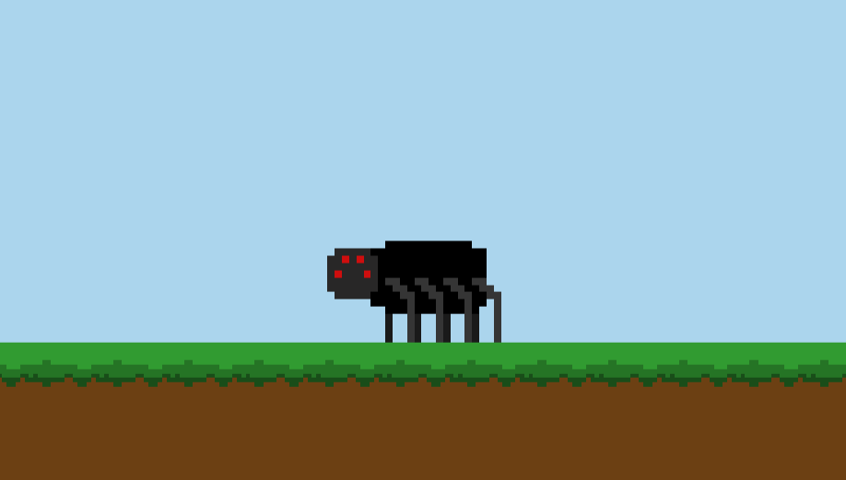
Sua movimentação é feita através de pulos. A aranha salta duas vezes em uma direção e depois troca o lado dos seus saltos. Todo pulo tem um intervalo, abrindo um espaço para que o jogador consiga reagir.
Figura 11
Sprite da Aranha

FANTASMA
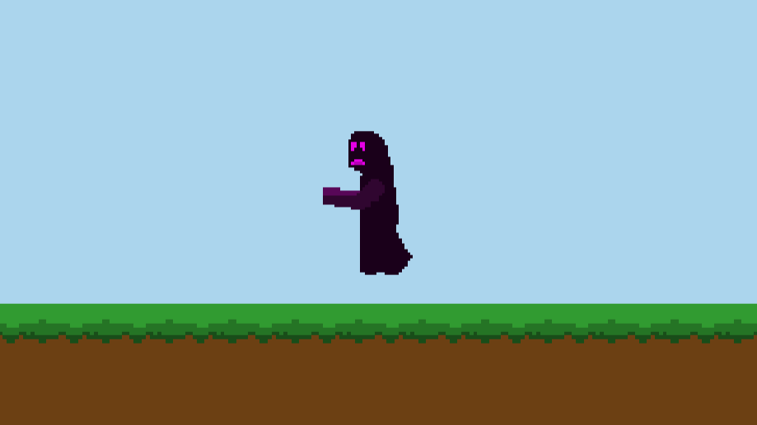
Em um evento único, o fantasma é revelado ao final da fase. Depois de sua aparição, ele persegue o jogador. O fantasma não sofre dano e a invencibilidade do jogador não pode atravessar sua área de colisão. Só é possível derrotar o fantasma fazendo com que ele caia em um buraco.
Figura 12
Sprite do Fantasma

MECÂNICA DOS COLETÁVEIS

GEMA DA VIDA
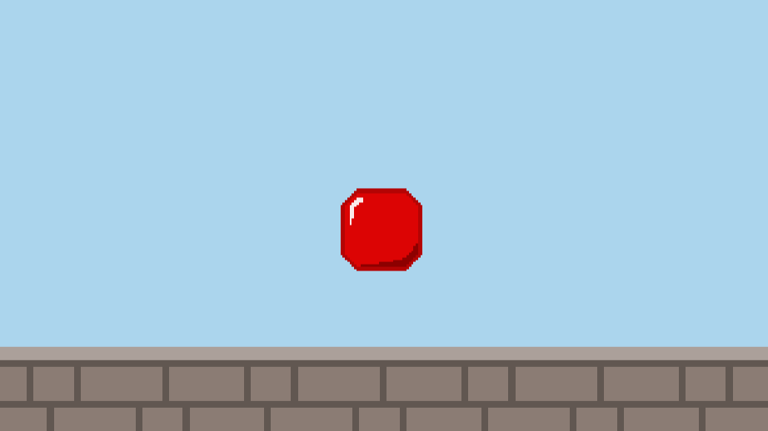
É encontrada poucas vezes durante a fase. Quando o jogador coleta a gema, ele recupera 1 ponto de vida.
Sprite da Gema da Vida
Figura 13

OURO
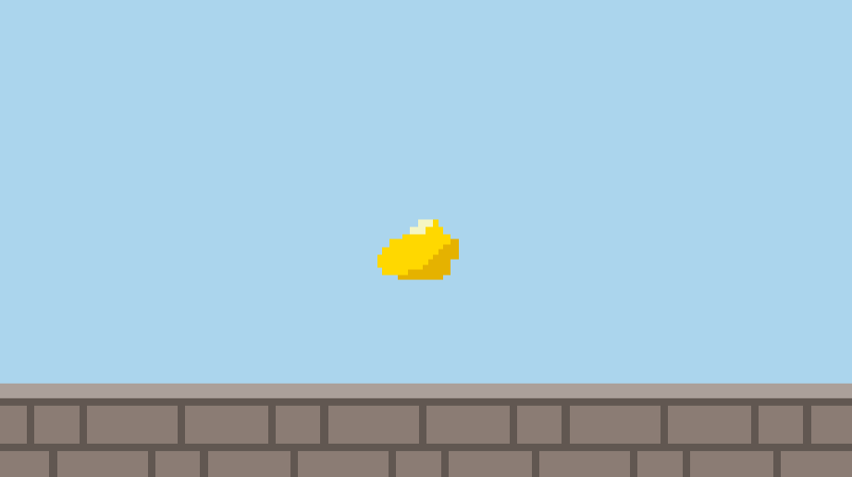
Esse item pode ser encontrado por toda a fase. Ao ser coletado, o jogador aumenta +1 da sua quantidade de ouro. A página da loja irá futuramente trabalhar com o ouro coletado do jogador para desbloquear conteúdo adicional.
Figura 14
Sprite do Ouro

VASO
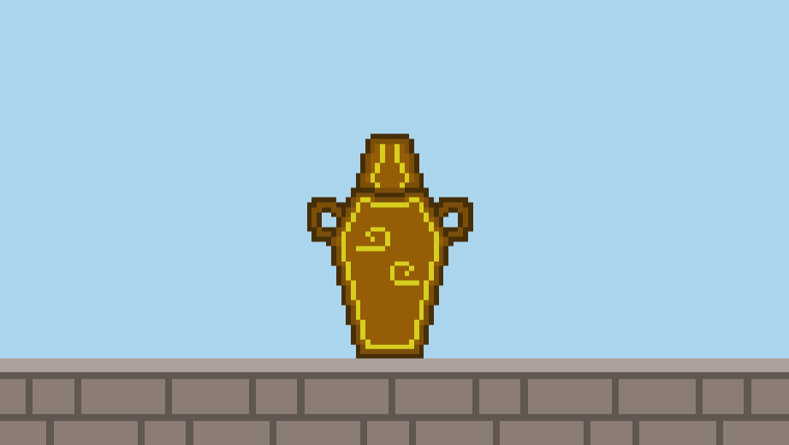
O vaso, ao ser quebrado, pode liberar uma peça de ouro ou uma gema da vida. Em casos raros, ele não libera nada quando é quebrado.
Sprite do Vaso
Figura 15

RELÍQUIAS
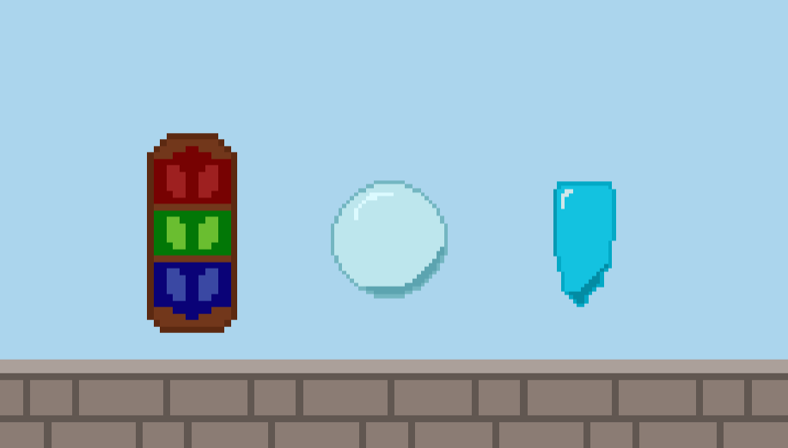
Existem 3 relíquias espalhadas pela fase. Quando coletadas, cada uma desbloqueia informações adicionais únicas na página de coleção.
Figura 16
Sprite das Relíquias

MACHETE
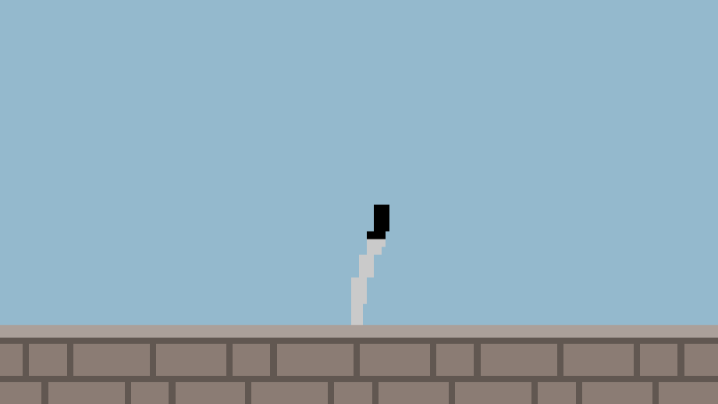
Logo no início da fase é possível encontrar essa arma. Quando coletada, ela libera o botão de ataque do jogador. Para coletar a machete é necessário usar o botão de interação com o cenário
Sprite do Machete
Figura 17

AMULETO ENCANTADO
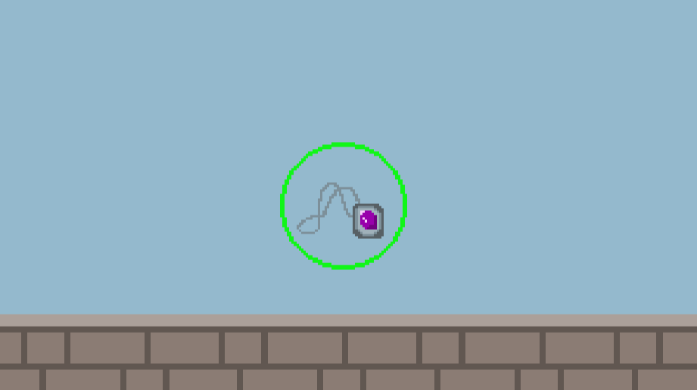
O amuleto é protegido por uma barreira mágica e não pode ser coletado na primeira tentativa. Para retirar a barreira, o jogador deve interagir com o amuleto para que ocorra a cena final da fase. Depois de que a feiticeira tira a proteção do amuleto, o personagem coleta o item e é levado para cena dos resultados.
Figura 18
Sprite do Amuleto

CONDIÇÃO DE VITÓRIA
O objetivo principal do jogador é chegar até o final da fase. Toda coleta de itens, monstros eliminados e segredos descobertos são opcionais. Existem exceções, como a cena do amuleto, pois sem esse item o jogador não visualiza a cena final, logo não descobre a saída da fase.

DEFINIÇÕES TÉCNICAS

REQUISITOS MÍNIMOS DE HARDWARE
Smartphone com sistema operacional Android
Android versão 4.4 (API 19)+
Processador ARMv7 com suporte Neon (32-bit) ou ARM64
2GB ou mais de memória RAM
Hardware deve estar usando versão nativa do Android OS

RESOLUÇÃO DE TELA RECOMENDADA
Tela Full HD (1920 x 1080)
O projeto foi desenvolvido nessa resolução, então quanto mais próximo desse valor o dispositivo do usuário for, melhor vai ser sua área de controle e visibilidade.

SOFTWARES USADOS NA PRODUÇÃO
- Aseprite
- Unity
- Visual Studio
- Audacity

ENGINE
Nesse projeto foi utilizado o Unity, pois além de ser um programa com muitos recursos disponíveis, é bastante reconhecido no mercado e já foi usado inúmeras vezes em projetos famosos.

ARTE
Os principais aspectos da arte é o uso de imagens simples de pixel art que conseguem transmitir as ações do jogo de forma concreta. O jogo apresenta sprites sem exagero de detalhes e com cores simplificadas.

CENÁRIO DE FUNDO
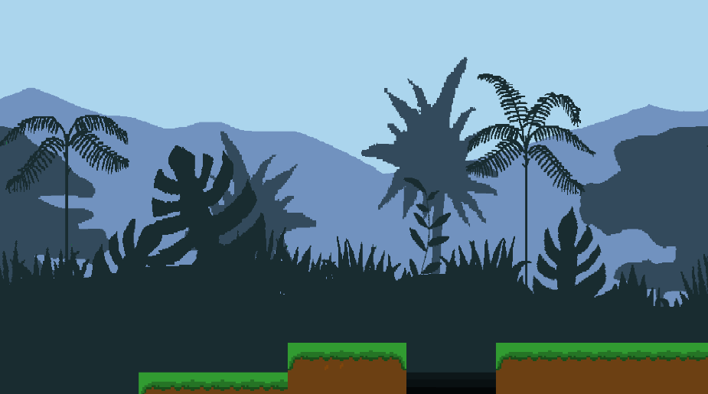
Os sprites de fundo foram inspirados em florestas tropicais, pois é esse o local onde os personagens se aventuram de acordo com a história. Para melhorar a experiência do jogador, foi utilizado sprites separados que criam a sensação de movimento independente, fazendo assim um efeito de paralaxe.
Figura 19
Fundo da Fase

TILESET
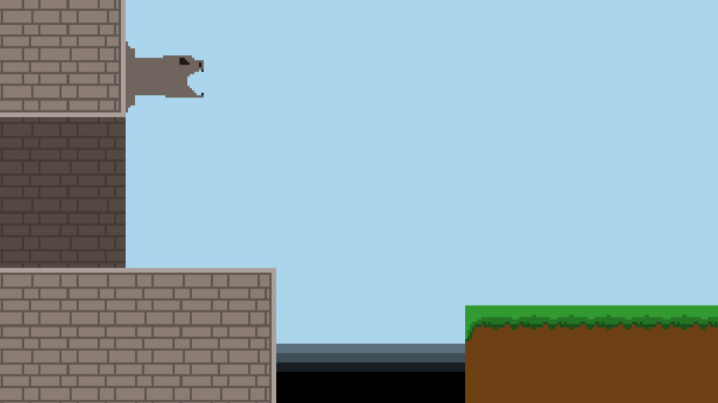
Na fase existem elementos de florestas tropicais e construções inspiradas nos Astecas e Maias. Foi criado uma grande variação de ambientes para deixar a fase com aparências distintas.
Figura 20
Tileset da Fase

PERSONAGENS
Cada personagem teve sua aparência pensada de acordo com sua personalidade e sua história. As animações foram inspiradas em movimentos reais para auxiliar no desenvolvimento e melhorar sua movimentação.

PETER
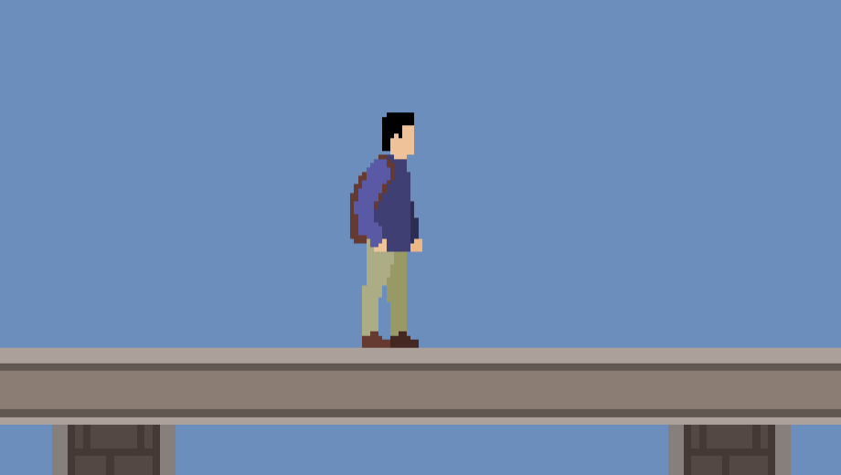
A aparência de Peter foi planejada com a ideia de um aventureiro iniciante que anseia por aventura. Seu visual possui roupas largas que cobrem boa parte do seu corpo como uma forma de se prevenir do perigo. Peter carrega uma grande mochila onde guarda seus equipamentos e todos os tesouros da aventura.
Figura 21
Sprite do Peter

MARCUS
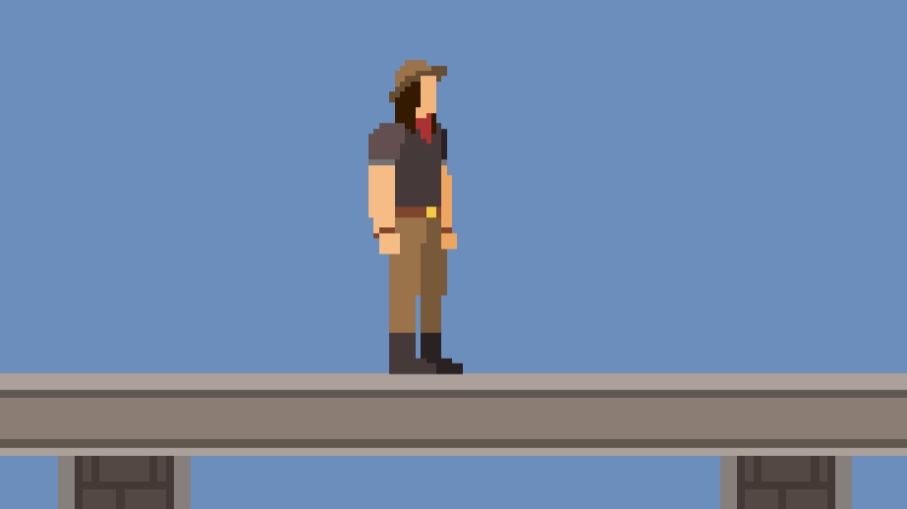
Marcus tem um uniforme mais clássico que é usado por muitos exploradores em selvas e florestas. Ele evita se sobrecarregar levando grandes mochilas ou muitos equipamentos, por isso tudo que que ele carrega é considerado vital em sua jornada.
Figura 22
Sprite do Marcus

FEITICEIRA MISTERIOSA
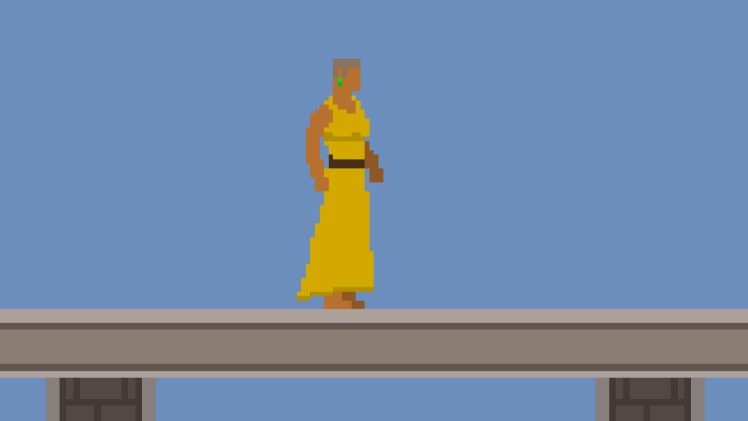
Para demonstrar uma aparência mais mística, a feiticeira tem um traje dourado que se destaca na cena. Como ela vive em uma comunidade com culturas e modos diferentes, seu traje foi pensado para se adequar a uma pessoa que vive em uma tribo, porém sua roupa é mais chamativa para demonstrar sua importância.
Sprite da Feiticeira Misteriosa
Figura 23

SONS
Os sons utilizados no jogo foram selecionados para se adequarem a um ambiente selvagem e desconhecido. Logo abaixo, é apresentado uma lista com os áudios utilizados e os respectivos jogos originais:
- Músicas dos menus e da fase: TimeSplitters 2
- Sons de natureza: TimeSplitters 2
- Som dos botões dos menus: Temple Run 2
- Som das relíquias: Temple Run 2
- Som da gema da vida: LEGO Indiana Jones The Original Adventures
- Som da morte da serpente: LEGO Indiana Jones The Original Adventures
- Som do ataque do jogador: LEGO Indiana Jones The Original Adventures
- Som do vaso quebrado: Minecraft
- Som da morte da aranha: Minecraft
- Som do jogador ao levar dano: Minecraft

